Пример:
Анализ и проектирование БД

Описание предметной области
«Директором зоопарка было заказано мобильное приложение, которое позволяло бы сотрудникам в реальном времени указывать и отслеживать состояние животных и их вольеров. Ваша задача создать БД для этой системы. В ходе опроса директора и зоотехников удалось выяснить следующее.
В зоопарке содержится множество животных. Все они поделены между разными отделами («Тропики», «Экзотариум», «Дрессированные животные» и др.). За каждым отделом закреплены несколько вольеров, в основном находящихся рядом друг с другом. Некоторые из вольеров уличные, некоторые находятся в помещениях, некоторые имеют как закрытые, так и открытые части. В одном вольере может быть несколько видов животных, за исключением любых хищников.
К каждому отделу прикреплены сотрудники на разных должностях – глава отдела, старшие зоотехники, младшие зоотехники, ветеринары и др. О сотрудниках известны ФИО, пол, номер паспорта, должность, дата рождения и дата устройства на работу. У каждого вольера есть старший зоотехник, который закреплен за ним и отвечает за его состояние.
Животные могут жить в вольере группой, парой или в одиночестве, все зависит от особенностей вида. Кроме того, у каждого вида свой тип питания (хищник, травоядное и др.) а также перечень допустимых продуктов питания. Некоторые животные куплены, некоторые родились в зоопарке. В целом о животных известны кличка, пол, происхождение (место покупки или указание, что родилось в зоопарке), вид, дата рождения. Также указывается состояние здоровья животного по шкале от 1 до 10, где 0 это очень слаб и болен, а 10 – полностью здоров. Медицинские карты животных ветеринары хранят отдельно и в системе они не понадобятся.»

Постановка задачи
- Проанализируйте предоставленный текст.
- Определите сущности, которые составляют предметную область. Определите атрибуты, которые должна иметь каждая из сущностей.
Выделите первичные ключи в каждой сущности.
Опишите все сущности в формате: Сущность (Атрибут1 (ПК), Атрибут2, Атрибут3),
где ПК – первичный ключ. Добавьте суррогатные ключи, если это необходимо.
Определите взаимодействия (связи) между сущностями. Сформулируйте их список в формате «Сущность 1 что-то делает/как-то относится к Сущность 2».
- На основе списков сущностей, атрибутов и связей создайте концептуальную модель БД в нотации Чена.
- Преобразуйте концептуальную модель в логическую модель реляционной БД в нотации Мартина. Проверьте на соответствие всех таблицы НФБК, при необходимости нормализуйте.
- Преобразуйте логическую модель в физическую для СУБД MySQL. Определите типы данных для каждого атрибута из тех, что доступны для СУБД MySQL.

Пример выполнения работы

Анализ предметной области
Прочитаем текст описания предметной области, выделим ключевые слова, которые могут быть сущностями или их характеристиками.
«Директором зоопарка было заказано мобильное приложение, которое позволяло бы сотрудникам в реальном времени указывать и отслеживать состояние животных и их вольеров. Ваша задача создать БД для этой системы. В ходе опроса директора и зоотехников удалось выяснить следующее.
В зоопарке содержится множество животных. Все они поделены между разными отделами («Тропики», «Экзотариум», «Дрессированные животные» и др.). За каждым отделом закреплены несколько вольеров, в основном находящихся рядом друг с другом. Некоторые из вольеров уличные, некоторые находятся в помещениях, некоторые имеют как закрытые, так и открытые части. В одном вольере может быть несколько видов животных, за исключением любых хищников.
К каждому отделу прикреплены сотрудники на разных должностях – глава отдела, старшие зоотехники, младшие зоотехники, ветеринары и др. О сотрудниках известны ФИО, пол, номер паспорта, должность, дата рождения и дата устройства на работу. У каждого вольера есть старший зоотехник, который закреплен за ним и отвечает за его состояние.
Животные могут жить в вольере группой, парой или в одиночестве, все зависит от особенностей вида. Кроме того, у каждого вида свой тип питания (хищник, травоядное и др.) а также перечень допустимых продуктов питания. Некоторые животные куплены, некоторые родились в зоопарке. В целом о животных известны кличка, пол, происхождение (место покупки или указание, что родилось в зоопарке), вид, дата рождения. Также указывается состояние здоровья животного по шкале от 1 до 10, где 0 это очень слаб и болен, а 10 – полностью здоров. Медицинские карты животных ветеринары хранят отдельно и в системе они не понадобятся.»

Составление списка сущностей и связей
Сущности:
- Животные (№ (ПК), Кличка, Пол, Происхождение, Дата рождения, Вид, Состояние здоровья)
- Отделы (№ (ПК), Название)
- Вольеры (№ (ПК), Отдел, Старший зоотехник)
- Виды (№ (ПК), Тип проживания, Тип питания)
- Сотрудники (№ (ПК), ФИО, Пол, Номер паспорта, Должность, Дата рождения, Дата устройства, Отдел)
- Еда (№ (ПК), Название)
(Здесь нужно было найти подходящие уникальные столбцы/наборы столбцов для того, чтобы сделать их первичными ключами, но на первый взгляд ничего подходящего не нашлось. В итоге было принято решения все первичные ключи сделать суррогатными и назвать каждый из них просто №)
Связи:
- Животные относятся к Отделам (не понадобится из-за следующих двух пунктов)
- Животные живут в Вольерах
- Вольеры принадлежат Отделам
- Сотрудники работают в Отделах
- Сотрудники курируют Вольеры
- Животные принадлежат Видам
- Виды едят Еду (не отдельные животные)

Создание концептуальной модели
Проиллюстрируем перечисленные выше сущности и связи в нотации Чена.
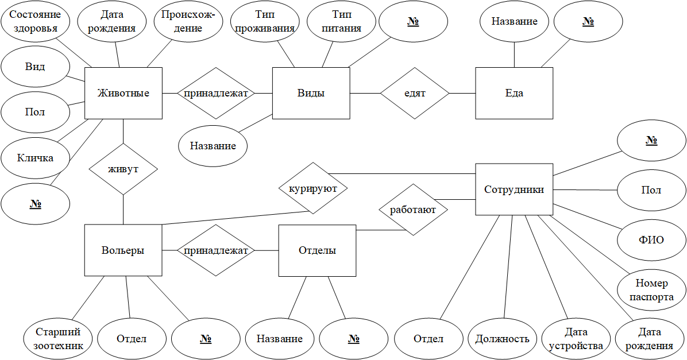

Создание логической модели
Учитывая, что мы планируем создавать реляционную БД, преобразуем модель в нотации Чена к модели в нотации Мартина.
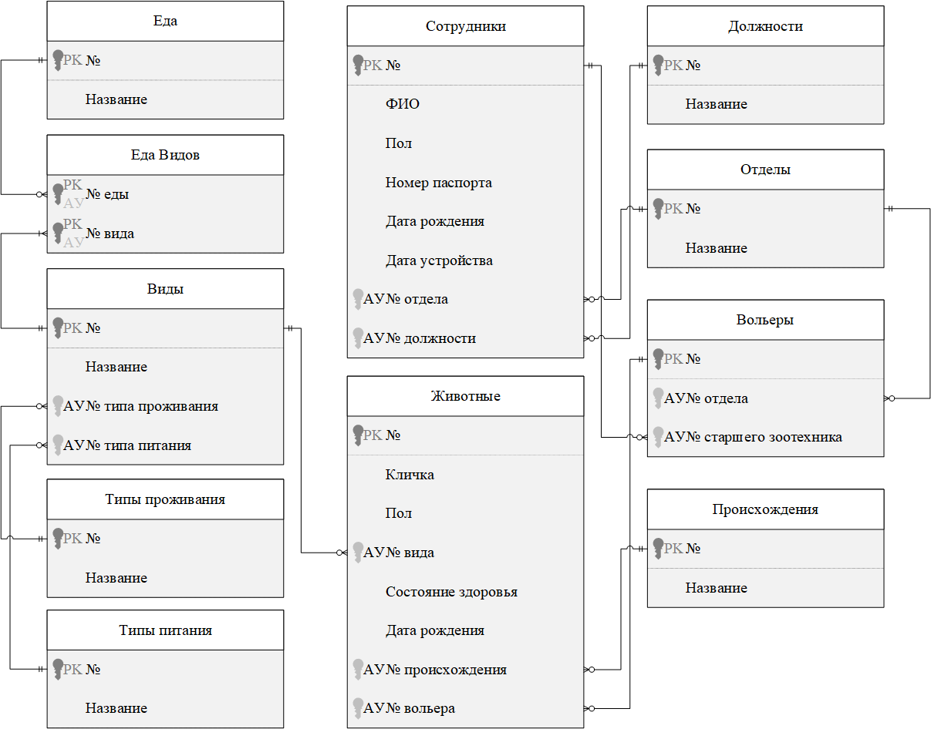
Стали таблицами-справочниками для обеспечения целостности:
- Должности
- Происхождения
- Типы питания
- Типы проживания

Возникли из-за связи многие-ко многим:
- Еда Видов

АУ это в Visio внешний ключ.
Ключи выставляются: ПКМ
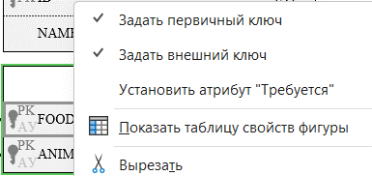

Создание физической модели
Учитывая, что мы планируем использовать MySQL, преобразуем логическую модель в физическую. Задействуем типы данных, определенные при анализе предметной области.
